Sujets ES des épreuves Enseignement Scientifique
Session 2006 - Asie
Durée de l'épreuve : 1 h 30 - Coefficient : 2

L'usage de la calculatrice est strictement interdit.
Le candidat traitera le thème obligatoire et un thème au choix parmi les deux proposés.

THEME OBLIGATOIRE

LA COMMUNICATION NERVEUSE

Les drogues et le cerveau

Document 1 : le point de vue d'un scientifique sur la classification des drogues
Il y a certes, aujourd'hui en France, 200 000 héroïnomanes, mais il y a aussi 3 millions d'alcooliques. Les fumeurs sont très nombreux et les utilisateurs chroniques de benzodiazépines -formule la plus fréquente entrant dans la composition des tranquillisants - représentent un tiers de la population adulte. Nous sommes aujourd'hui en mesure de comprendre comment les substances agissent et comment le corps, très précisément, réagit.
Tous les agents chimiques identifiés par la science agissent sur des récepteurs présents dans le cerveau. Le sujet, après consommation, devient très rapidement dépendant, dès lors qu'il s'administre lui même certaines substances. En effet, le point commun à tous ces agents chimiques est que l'accoutumance est créée par un élément du corps appelé la dopamine, stimulateur du plaisir. La dépendance suit donc une voie commune pour toutes les drogues, quelles qu'elles soient, douces ou dures, licites ou illicites ; scientifiquement, il est impossible de faire le tri.
d'après l'intervention de Pierre Changeux, table ronde «Science et éthique»,
Colloque organisé par la MGEN le 22 Octobre 1997

Document 2 : l'effet de quelques drogues sur la présence de la dopamine au niveau de ses récepteurs.
Alcool : blocage d'une enzyme responsable de la dégradation de la dopamine. Amphétamines : augmentation de la libération de dopamine et blocage de sa recapture.
Cannabis : augmentation de la libération de dopamine (faible).
Cocaïne : Blocage de la recapture de la dopamine. Nicotine : stimulation de récepteurs présents à la surface du neurone dopaminergique.
Opiacés : Inhibition des neurones inhibant la sécrétion de dopamine.

Document 3 : les variations de la dopamine : plaisir ou malaise.
La dopamine ne se borne pas à être un neuromédiateur important du plaisir. Elle peut être libérée en présence d'une récompense mais aussi d'un signal associé à cette récompense après une phase d'apprentissage. Si la récompense n'arrive pas malgré le signal annonciateur, l'activité neuronale descend au dessous d'un seuil, ce qui entraîne une sensation de malaise.
Ce seuil augmente de manière adaptative à la suite d'une ingestion chronique de produits provoquant des hausses répétées de dopamine. L'élévation chronique du seuil augmente la probabilité de se trouver dessous, donc la probabilité de se trouver en état de malaise.
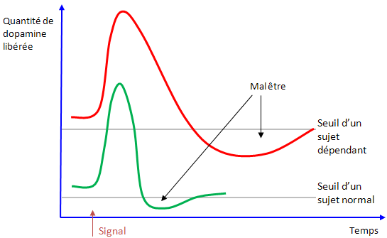
Activité des neurones dopaminergiques (neurones libérant de la dopamine comme neurotransmetteur)
Première question (12 points)
Exploiter des documents

Montrez en vous aidant des informations extraites de l'exploitation des documents que l'abus de stupéfiants quels qu'ils soient enferme l'individu dans un piège biologique.

Deuxième question (8 points)
Mobiliser des connaissances

Faites un schéma fonctionnel d'une synapse dont le neurotransmetteur est la dopamine.

THEME AU CHOIX
ALIMENTATION, PRODUCTION ALIMENTAIRE ET ENVIRONNEMENT

Le béribéri

Introduction : poésie composée vers 714, recueillie dans le Man.yôshû*.
«J'ai su par ouï-dire
que vacillantes autant
que bout de roseaux
sont vos jambes souffrantes
soignez- vous donc mon ami»
Le destinataire du poème mourut peu après de béribéri, une maladie fréquente à la cour du Japon où l'on se nourrissait du riz le plus blanc possible, pour bien se différencier des simples mortels consommateurs de riz brun.
* Recueil de poèmes japonais.

Document 1: Teneur de certains aliments en thiamine, une vitamine (en milligrammes pour 100g)
Germes de blé | 1 - 1.5
Oeufs de poissons | 1-1.2
Pois sec, haricots secs | 0.4-0.8
Porc, Jambon | 0.6
Lentilles | 0.43
Riz blanc | 0.06
Riz brun | 0.30-0.37
Rognons | 0.32
Petits-pois | 0.2-0.3
Amandes, cacahuètes | 0.25
Pain complet | 0.25
Huîtres
D'après : Vitamines, sels minéraux, oligo-éléments - Dr Ph Dorosz

Document 2 : une épidémie de béribéri à Mayotte
La collectivité départementale de Mayotte, territoire français de l'Océan Indien, a connu, entre avril et juillet 2004, une augmentation inhabituelle du nombre de décès chez des nourrissons ... 32 cas de malades atteints du béribéri, âgés de 1 à 4 mois, ont été signalés. Le traitement a consisté en l'administration de thiamine, une vitamine.

Evolution de l'état des malades en fonction du traitement par thiamine reçu en urgence :
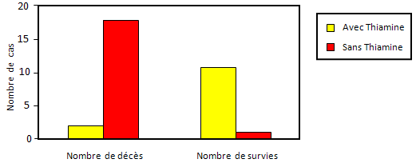

Document 3 : Caractéristiques du riz blanc :
Le riz blanc s'obtient par polissage industriel des grains de riz brun. L'enveloppe extérieure, foncée, disparaît alors.

Première question (11 points)
Exploiter des documents

Exploitez les documents et mettez en relation les informations recueillies pour comprendre l'origine du béribéri.

Deuxième question (9 points)
Mobiliser des connaissances

Le béribéri résulte d'un déséquilibre alimentaire.
Indiquez quelles sont les bases d'une ration alimentaire équilibrée.
THEME AU CHOIX
PLACE DE L'HOMME DANS L'ÉVOLUTION

Toumaï, "une découverte qui pose plus de problèmes qu'elle n'en résout"

«Notre plus ancien ancêtre Homininé connu, Sahelanthropus tchadensis, a récemment été dévoilé au public sous le nom de Toumaï. Le crâne, un morceau de mandibule et des fragments de dents sont les seuls restes connus d'une espèce qui a vécu en Afrique centrale il y a 6 à 7 millions d'années. [...]
Pour la plupart de ses traits, Toumaï ressemble à un Chimpanzé : petit cerveau, incisives larges, grosses canines et imposant bourrelet sus-orbitaire. Mais ses molaires sont un peu plus grosses et plus épaisses, ses canines sont plus petites et moins pointues, sa face est plus haute et moins projetée vers l'avant, et il semble qu'il était capable de marcher debout. Ces traits sont caractéristiques d'Homininés plus récents et non des grands Singes.
D'un seul coup, Toumaï démontre la fausseté de beaucoup de nos hypothèses antérieures. Il est plus vieux que prévu par beaucoup, d'au moins 1 million d'années. Il a été découvert à 2 500 kilomètres à l'ouest du Grand Rift d'Afrique orientale où ont été trouvés pratiquement tous les plus anciens fossiles de la lignée humaine, et où beaucoup de scientifiques situaient par conséquent la divergence entre humains et Chimpanzés.
Sa face ressemble bien plus à celle des premières espèces du genre Homo (celui auquel nous appartenons) qu'à celle des Australopithèques, ce groupe d'espèces qui a vécu en Afrique orientale et australe il y a 2 à 4 millions d'années. Les Australopithèques, et notamment la célèbre Lucy, ont toujours été considérés comme des ancêtres du genre Homo, et, pourtant, leur important prognathisme facial les rapproche plus du Chimpanzé que de Toumaï.»
D'après Daniel E. Lieberman, professeur d'anthropologie à Harvard,
La Recherche n° 356 de Septembre 2002.
Traduction par Philippe Brenier.

Première question (10 points)
Exploiter des documents

Montrez, en vous aidant du document, que Toumaï présente à la fois des caractéristiques de Chimpanzé et d'Homininé et exposez les problèmes que pose sa découverte quant à l'origine des Homininés.

Deuxième question (10 points)
Mobiliser des connaissances

Exposez les critères qui permettent d'identifier l'appartenance à la lignée humaine.

